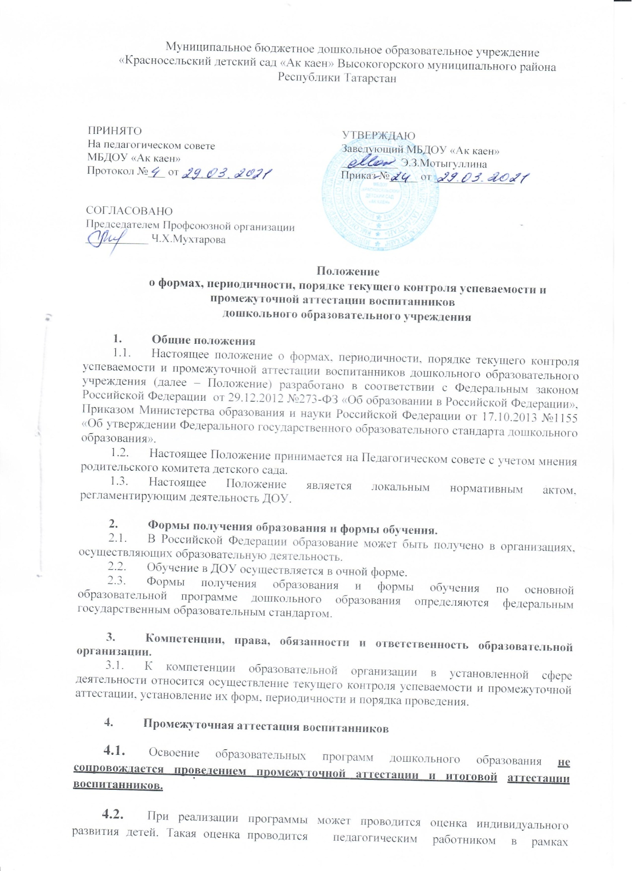

педагогической диагностики (оценка индивидуального развития детей дошкольного возраста, связанной с оценкой развития детей дошкольного возраста, связанной с оценкой эффективности педагогических действий и лежащей в основе их дальнейшего планирования)
  - Мониторинг достижения детьми планируемых результатов освоенияосновной общеобразовательной программы дошкольного образования организуется согласно календарного учебного графика, дважды в год:
-первичный:впериод со второй половины сентября по начало октября
-итоговый:впериодсо второй половины апреля по конец мая
  - Результатыпедагогическойдиагностики(мониторинга)могутиспользоватьсяисключительнодлярешенияследующихобразовательныхзадач:
- индивидуализацииобразования(втомчислеподдержкиребенка,построенияегообразовательнойтраекторииилипрофессиональнойкоррекцииособенностей егоразвития);
- оптимизацииработысгруппойдетей.
  - При необходимости используется психологическая диагностика развития детей (выявление и изучение индивидуально – психологических особенностей детей), которую проводят квалифицированные специалисты (педагоги– психологи, психологи).
  - Участие ребенка в психологической диагностике допускается только ссогласияегородителей (законныхпредставителей).
  - Результатыпсихологическойдиагностикимогутиспользоватьсядлярешениязадачпсихологическогосопровожденияипроведенияквалифицированнойкоррекцииразвития детей.
  - Педагогимеетправопособственномувыборуилинаосновеконсультацийсоспециалистамииспользоватьимеющиесяразличныерекомендациипопроведениютакойоценкиврамкахпедагогическойдиагностикивгруппеорганизации,илипроводитьеесамостоятельно;
  - Данные,полученныеврезультатеоценки,являютсяпрофессиональными материалами самого педагога и не подлежат проверкепроцессаконтроляи надзора.

